****HX2513** *Scheda creata il 14 giugno 2023***

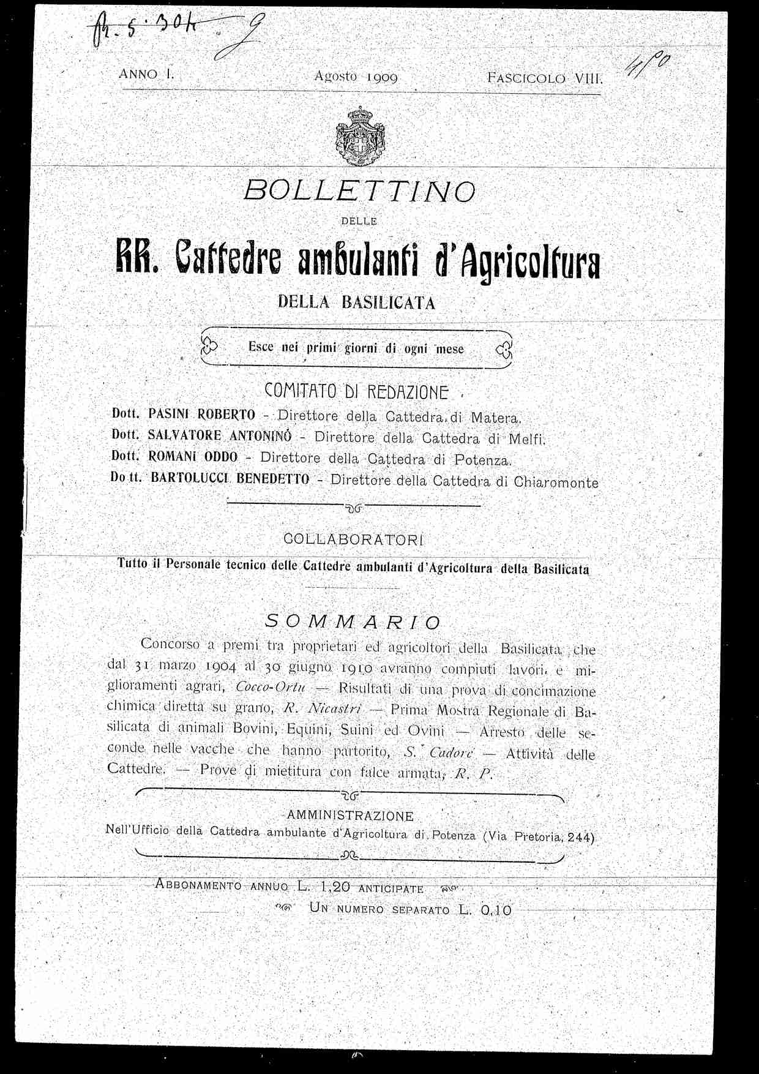

****Descrizione storico-bibliografica****

\***Relazione sull'attività della Cattedra ambulante di agricoltura pratica per la Basilicata** : nel 1. biennio (1. luglio 1900-30 giugno 1902) / [Donato Bellini]. - Potenza : Stab. Tip. Coop. Lucano, 1902. - 57 p., [1] c. di tav. ripieg. ; 21 cm. ((Il nome dell'Autore si ricava dalla dedica. - IEI0242664

**Autori:** [Bellini, Donato](https://opac.sbn.it/c/search/opac?groupId=20122&item:5032:Nomi::@frase@=CFIV209569) ; [Cattedra ambulante di agricoltura pratica per la Basilicata](https://opac.sbn.it/c/search/opac?groupId=20122&item:5032:Nomi::@frase@=BASV092087" \o "" \t "_self)

**\*Bollettino delle RR. Cattedre ambulanti d'agricoltura della Basilicata.** - Anno 1, fasc. 1 (gennaio 1909)-anno 2, fasc. 6 (giugno 1910). - Potenza : Tip. Garramone e Marchesiello, 1909-1910. - 2 volumi. ((Mensile. - BNI 1909-2113. – CFI0348250

Variante del titolo: \*Bollettino delle Regie Cattedre ambulanti d'agricoltura della Basilicata

Si fonde con: \*Bollettino del Commissariato civile per la Basilicata [HX1536]

Continua con: \*Bollettino del Commissariato civile e delle Regie Cattedre di agricoltura della Basilicata [HX1536]

Soggetto: Agricoltura – Basilicata – 1900-1910

Copia digitale del 1909 a:

\*<http://www.internetculturale.it/it/913/emeroteca-digitale-italiana/periodic/testata/8888>

**Informazioni storico-bibliografiche**

Le relazioni redatte dal prof. Bellini sulla Cattedra Ambulante di Agricoltura Pratica per la Basilicata, trasmesse al Consiglio Provinciale di Basilicata e al Ministero dell'Agricoltura documentano la storia e le funzioni svolte dalla Cattedra, i lavori eseguiti e gli effetti ottenuti, i miglioramenti introdotti, il carattere del movimento agrario in Basilicata, gli esperimenti eseguiti e le attività avviate nei campi di prova governativi, fornendo uno spaccato significativo della vita di un organismo sorto "per sollevare le condizioni economiche di una delle più disagiate province d'Italia". Sorse così in Basilicata una nuova istituzione destinata "a spezzare il pane della scienza" con gli umili lavoratori della terra. L'ufficio della Cattedra venne aperto al pubblico il 1° luglio del 1900 ed il 15 dello stesso mese si tenne a Potenza una conferenza inaugurale nella sala del Consiglio Provinciale. La Cattedra iniziò a funzionare in una Provincia dove ancora veniva praticata un'agricoltura primitiva. Occorreva, pertanto, preparare l'ambiente ad accogliere le trasformazioni più semplici e utili, per poi proporre dei progetti. Bisognava però, scriveva il direttore, "bandire l'aratro chiodo preadamitico e migliorare i lavori; trasformare le depauperanti rotazioni agricole e utilizzare convenientemente le sostanze fertilizzanti; regolare il corso delle acque specie nei terreni disboscati e in gran parte a forte pendenza; selezionare le sementi locali e introdurne nuove, dove indispensabili; saper combattere efficacemente le numerose malattie comparse". La Cattedra pianificò quindi lo svolgimento di una serie di conferenze agrarie e di esercitazioni pratiche seguite da pubbliche discussioni con chiarimenti, dialoghi e annotazioni per i proprietari terrieri, e da esercitazioni pratiche in campagna per osservare i terreni e le piante, per eseguire la potatura, gli innesti, le arature e per insegnare a maneggiare le nuove macchine, concesse da ditte accreditate e custodite presso il deposito annesso alla Real Cattedra di Caseificio per la Basilicata. La Cattedra Ambulante di Agricoltura Pratica seguì, in buona sostanza, il concetto "fare molte escursioni e osservazioni con gli agricoltori e insegnare il più possibile con esempi facili, applicabili, pratici e manuali". E molto spesso le lezioni venivano impartite da agricoltori che avevano partecipato alle conferenze. Nel biennio 1900-1902 furono tenute centotrentasette conferenze, seguite o precedute, secondo i casi, da trentatre esercitazioni pratiche in campagna, e da centottantadue sopralluoghi nei comuni facenti parte dei circondari di Lagonegro, Potenza, Melfi, Matera nei poderi di altrettanti proprietari. Numerosi furono anche i consulti scritti e orali riguardanti l'agriaria generale, la meccanica, la viticoltura e l'enologia, l'oleificio, le malattie delle piante e le concimazioni in diversi centri della Provincia di Basilicata. Prove di macchine e sopralluoghi furono talvolta ripetuti in diversi poderi, così come esperimenti furono compiuti in numerosi appezzamenti di terreno su richiesta di autorità locali, rappresentanti di Consorzi o di società. Alcuni furono svolti anche in collaborazione con il Consorzio agrario, che annoverava cinquecento soci e alla cui formazione il direttore Bellini contribuì notevolmente. Nei giorni della Fiera di agosto del 1901, il Comizio Agrario, la Scuola di Arti e Mestieri e le Cattedre di Agricoltura e del Caseificio collaborarono ad una mostra espositiva di macchine agricole, visitata da oltre mille e cinquecento persone. Nelle conferenze la Cattedra si adoperò per far conoscere l'importanza dei Consorzi agrari, la nuova legge sul credito e la Cassa nazionale di previdenza, mentre circoli agrari si formarono a Venosa e in altri centri e furono avviati rapporti con il Banco di Napoli perché gli agricoltori potessero ottenere i benefici del credito agrario. In collaborazione con i maestri elementari furono realizzati anche campicelli scolastici in diversi comuni, mentre agli agricoltori furono ditribuite talee di viti americane, di cui si fece un vivaio in un podere del Comizio agrario, per prepararsi alle diverse infezioni fillosseriche. Lentamente si avviò la diffusione del progresso agricolo in Basilicata, desumibile con certezza, secondo Bellini, dall'aumento dei mezzi di produzione, dei nuovi attrezzi rurali e dei concimi chimici. Il direttore citava alcuni buoni esempi di innovazioni e trasformazioni di grandi e piccole aziende, i risultati di alcuni esperimenti e l'impulso dato allo sviluppo di piccole industrie per l'allevamento di bachi, polli e api nella Provincia. Agli apprezzamenti ufficiali per l'opera della Cattedra da parte di numerosi sindaci della Provincia, del comando del Corpo d'armata di Potenza, della Real Scuola Superiore di Agricoltura di Portici e del Ministero della Real Casa, si aggiunsero i lusinghieri giudizi della stampa fin quando continuò l'attività della Cattedra. Intanto il Consiglio Provinciale di Basilicata manifestò il desiderio di ampliare queste nuove istituzioni e Cattedre Ambulanti furono reclamate con insistenza nei numerosi memorandum presentati al Presidente del Consiglio Zanardelli, nel corso del suo viaggio in Basilicata. A seguito di quella visita e della successiva approvazione, nel marzo 1904, della della legge recante provvedimenti urgenti per la Basilicata, le Cattedre ebbero un loro regolare assetto e funzionamento. Nel corso del 1905 vennero istituite quattro Real Cattedre Ambulanti di Agricoltura, dotate di sezioni e poderi dimostrativi, nei circondari del Melfese, del Potentino, del Lagonegrese e del Materano. La Cattedra Ambulante di Agricoltura pratica della Provincia di Basilicata cessò di esistere e il direttore Donato Bellini fece appena in tempo a dare alle stampe, nel settembre del 1903, la relazione riferita al terzo anno di attività della Cattedra e a pubblicare un opuscolo su "Il nuovo indirizzo dell'agricoltura nell'Italia meridionale", in cui formulava, sotto forma di lettera all'on. deputato Pietro Lacava, alcune proposte per una moderna trasformazione agraria nelle tenute di Corleto Perticara. (I. S.) [*https://consiglio.basilicata.it/archivio-news/detail.jsp?otype=1120&id=261160&appro=1*](https://consiglio.basilicata.it/archivio-news/detail.jsp?otype=1120&id=261160&appro=1)*.*

**Note e riferimenti bibliografici**

[I periodici delle “Regie Cattedre Ambulanti di Agricoltura” / Giuseppe Settembrino e Michele Strazza. – Basilicata regione notizie n. 123-124 (2010), p.165-201](https://www.google.com/url?sa=t&rct=j&q=&esrc=s&source=web&cd=&ved=2ahUKEwjN7O3n_MH_AhWvRfEDHfkhA-YQFnoECA8QAQ&url=https%3A%2F%2Fwww.consiglio.basilicata.it%2Fconsiglio-api%2Ffile%2F1092%2F214077&usg=AOvVaw0qCvjt-fZhnzckoWk6WZ-F)